DOCUMENTATIE

TEMA 3

NUME STUDENT: Badea Ioana Cristiana
GRUPA: 30227

CUPRINS

1. Obiectivul temei 3
2. Analiza problemei, modelare, scenarii, cazuri de utilizare 3
3. Proiectare 6
4. Implementare 7
5. Rezultate 8
6. Concluzii 10
7. Bibliografie 10

Obiectivul temei
Scopul acestei teme constă în implementarea și proiectarea unui sistem de gestionare a depozitului, însoțit de o interfață grafică. Acest sistem are ca obiectiv îmbunătățirea experienței utilizatorului și facilitarea procesului de introducere a datelor referitoare la clienți, produse și comenzi. În plus, utilizatorii trebuie să poată efectua modificări sau ștergeri asupra elementelor existente în baza de date. Pentru a satisface nevoile utilizatorilor cu diferite niveluri de cunoștințe tehnologice, sistemul de gestionare trebuie să fie intuitiv și ușor de înțeles.
Pentru a atinge obiectivul principal, se vor urmări următoarele sub-obiective:
-Definirea clară a obiectivului principal și a sub-obiectivele necesare pentru atingerea acestuia. Aceasta implică crearea claselor și pachetelor necesare în cadrul sistemului informatic.
-Analizarea problemei și identificarea cerințelor funcționale și non-funcționale. Va fi necesară dezvoltarea interfețelor grafice pentru adăugarea, vizualizarea și procesarea datelor.
-Proiectarea unei soluții care să includă o metodă de parsare și stocare a datelor introduse de utilizator.
-Realizarea unei conexiuni cu baza de date pentru a stoca informațiile despre clienți, produse și comenzi.
-Implementarea soluției și validarea datelor introduse de către utilizatori.
-Efectuarea de teste pentru a asigura funcționalitatea și eficiența soluției propuse.

Analiza problemei, modelare, scenarii, cazuri de utilizare
Software-ul pentru baze de date joacă un rol crucial în crearea, editarea și menținerea fișierelor și înregistrărilor din bazele de date. Simplifică sarcini precum introducerea datelor, editarea, actualizarea și raportarea acestora, gestionând în același timp stocarea datelor, backup-ul, controlul multi-accesului și securitatea. Securitatea robustă a bazelor de date este deosebit de importantă datorită creșterii cazurilor de furt de date. Software-ul pentru baze de date este adesea denumit "sistem de gestionare a bazelor de date" (DBMS).
Un DBMS servește ca interfață între baza de date și utilizatorii finali sau programe, permițând utilizatorilor să recupereze, actualizeze și administreze informațiile în mod eficient. Facilitează supravegherea și controlul bazei de date, permițând operațiuni administrative precum monitorizarea performanței, ajustarea, backup-ul și recuperarea.
MySQL este un DBMS relațional open-source, optimizat în special pentru aplicațiile web și care poate fi rulat pe orice platformă. A câștigat popularitate în rândul dezvoltatorilor web și pentru dezvoltarea aplicațiilor bazate pe web. MySQL se evidențiază prin capacitatea de a procesa numeroase interogări și tranzacții, fiind alegerea preferată a companiilor de comerț electronic care gestionează transferuri mari de bani. Flexibilitatea sa este o caracteristică cheie.
Reflecția se referă la capacitatea unui program de a analiza și procesa propria structură și codul sursă. În Java, de exemplu, un program poate examina clasele, metodele și alte detalii ale sale. Reflecția permite programelor să modifice în mod dinamic propria structură, permițând sarcini precum actualizarea pachetelor în timp ce programul rulează.
Există și alte scenarii și cazuri de utilizare ale aplicației, așa cum se arată mai sus:
- Adăugarea unei noi înregistrări în tabel (la fel și pentru client și produs).
- Actualizarea unei înregistrări în tabel.
- Ștergerea unei înregistrări din tabel.
- Vizualizarea datelor din baza de date.
Proiectarea aplicației trebuie să respecte o structură bine definită pentru a asigura corectitudinea și securitatea datelor procesate adăugate sau actualizate prin intermediul bazei de date. Există diverse scenarii și cazuri de utilizare pentru aplicație, inclusiv adăugarea de noi înregistrări în tabele (de exemplu, clienți și produse), actualizarea înregistrărilor existente, ștergerea înregistrărilor și vizualizarea datelor din baza de date. Fiecare caz va avea elemente specificate în interfața grafică pentru utilizator și cod implementat pentru a realiza acțiunile respective.

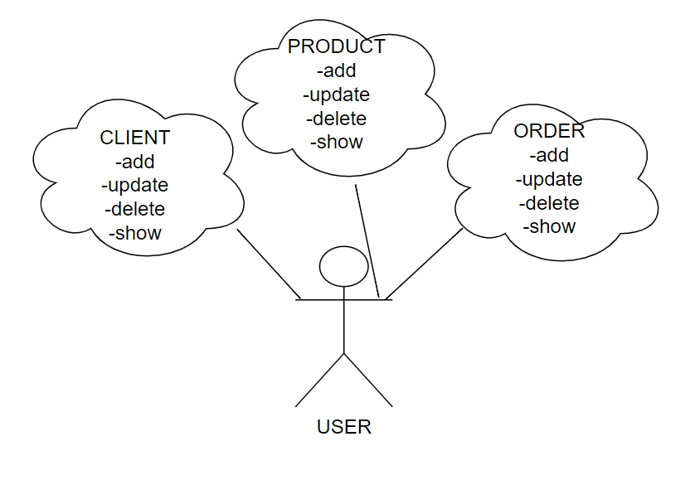
a) Add client
Rezumat: Utilizatorul poate adăuga clienți în coșul de cumpărături introducând numele, vârsta și adresa. Clientul va fi adăugat în baza de date.
Actorii: Utilizator

b) Delete client
Rezumat: Utilizatorul poate elimina un client adăugat în tabel prin introducerea ID-ului clientului pe care dorește să-l șteargă. Tabelul va fi actualizat fără clientul șters. Dacă clientul pe care încearcă să-l șteargă nu există în tabel, va fi afișat un mesaj de eroare.
Actorii: Utilizator

c) Update client
Rezumat: Utilizatorul poate edita detaliile unui client existent. După introducerea ID-ului clientului pe care dorește să-l editeze, modifică datele din câmpuri și apasă pe butonul "Actualizare". Poate edita următoarele detalii: nume, adresă și vârstă. Dacă ID-ul clientului este invalid, va fi afișat un mesaj de eroare.
Actorii: Utilizator

d) Add product
Rezumat: Utilizatorul poate adăuga produse în coșul de cumpărături introducând numele produsului, prețul și cantitatea pe care dorește să o comande. Produsul va fi adăugat în baza de date.
Actorii: Utilizator

e) Delete product
Rezumat: Utilizatorul poate elimina un produs adăugat în tabel prin introducerea ID-ului produsului pe care dorește să-l șteargă. Tabelul va fi actualizat fără produsul șters. Dacă produsul pe care încearcă să-l șteargă nu există în tabel, va fi afișat un mesaj de eroare.
Actorii: Utilizator

f) Update product
Rezumat: Utilizatorul poate edita detaliile unui produs existent. După introducerea ID-ului produsului pe care dorește să-l editeze, modifică datele din câmpuri și apasă pe butonul "Actualizare". Poate edita următoarele detalii: nume, preț și stoc. Dacă ID-ul produsului este invalid, va fi afișat un mesaj de eroare.
Actorii: Utilizator

g) Show product
Rezumat: Utilizatorul poate vedea toate produsele care se află în tabel doar prin introducerea ID-ului produsului și cantitatea pe care dorește să o comande.
Actorii: Utilizator

h) Show client
Rezumat: Utilizatorul poate vedea un tabel cu toți clienții doar apăsând butonul "AFIȘARE". Poate vedea ID-ul, numele, vârsta și adresa pentru fiecare client.
Actorii: Utilizator

i) Show order
Rezumat: Utilizatorul poate vedea un tabel cu toate produsele doar apăsând butonul "AFIȘARE". Poate vedea ID-ul, numele, vârsta și adresa pentru fiecare produs.
Actorii: Utilizator

j) Add order
Rezumat: Utilizatorul poate plasa o comandă după ce introduce ID-ul clientului, ID-ul produsului și cantitatea pe care dorește să o cumpere din magazin. Dacă ID-ul produsului este invalid sau stocul este mai mic decât cantitatea necesară, va fi afișat un mesaj de eroare.
Actorii: Utilizator

k) Bill
Rezumat: Utilizatorul poate genera o factură după ce introduce comanda, bazată pe ID-ul produsului, cantitatea pe care dorește să o cumpere din magazin și data. Dacă ID-ul produsului este invalid, va fi afișat un mesaj de eroare.
Actorii: Utilizator

Proiectare

Diagrama de pachete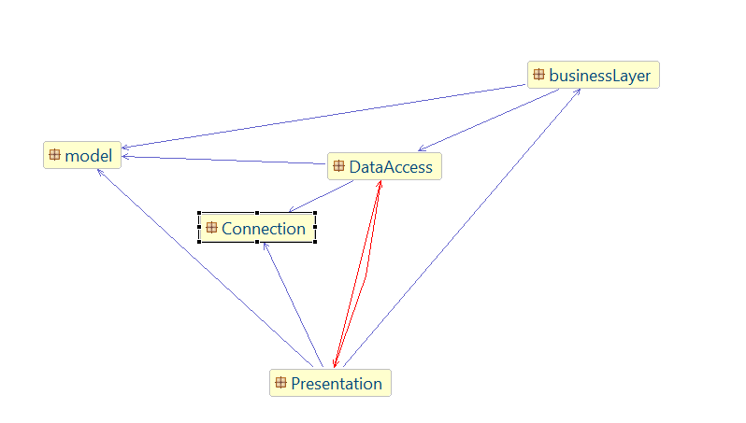

Diagrama de clase
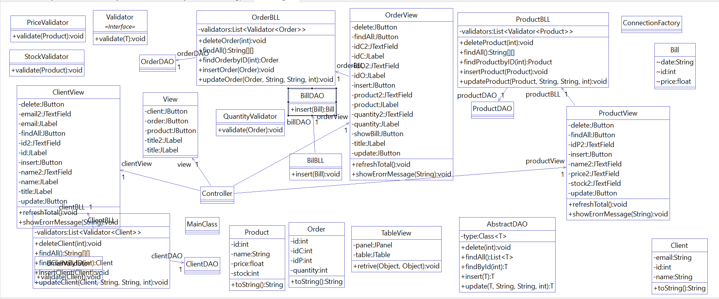

Aplicația conține mai multe clase principale care au scopul de a defini aplicația și interfața grafică utilizator și tabelele în care informațiile vor fi afișate în baza de date. Pentru proiectarea acestei aplicații, clasele au fost organizate folosind arhitectura stratificată pe model, care are la bază transmiterea informațiilor de la un strat la altul (pachete și clase). Acest model facilitează întreținerea programului și asigură securitatea datelor și integritatea acestora prin faptul că în pachetul BussinesLogic, datele adăugate de utilizator sunt verificate înainte de actualizarea lor sau de adăugarea în baza de date.

Pentru accesul la date, se folosește tehnica de reflexie, implementată într-o clasă abstractă care este extinsă în alte clase care utilizează un tip de tabel. Astfel, pentru a adăuga, actualiza sau șterge anumite tipuri de date, nu este nevoie de modificări majore ale programului. Acestă metodă este folosită și pentru crearea tabelului din interfața grafică cu utilizatorul. Reflexia este folosită datorită generalizării, deoarece utilizând această metodă nu trebuie să facem modificări în logica de acces la date deoarece metodele din clasa abstractă extrag automat metodele set și get, populându-le cu datele curente. Structurile de date utilizate sunt grupate în stratul Model al proiectului și sunt implementate ca elemente ale bazei de date. Aceste clase conțin același tip exact de variabile primitive la care se accesează prin reflexie cu ajutorul metodelor get și set. În acest pachet sunt stocate metodele necesare pentru crearea structurilor de tabele în care vor fi afișate datele.

Interfața grafică cu utilizatorul este împărțită în mai multe ferestre, fiecare având un rol diferit. Interfața principală (GUI) prezintă 3 butoane (Client, Produs, Comandă) care, la apăsare, vor deschide o fereastră nouă. Fereastra ClientGUI va fi generată prin apăsarea butonului Client și constă într-un obiect în care datele în sine vor fi stocate, precum și 4 butoane (Adaugă Client, Actualizează Client, Șterge Client, Afișează Clienți) care vor fi utilizate pentru prelucrarea datelor din tabel.

Am ales această implementare pentru a putea observa mai ușor modificările efectuate în tabel. Fereastra Product va fi similară cu fereastra Client, singura diferență fiind că tabela va afișa informațiile din tabela Produs. Fereastra Order prezintă butonul "Adaugă" care va adăuga un produs selectat într-o comandă, acest lucru poate fi observat prin apăsarea butonului "Show" care va afișa toate produsele adăugate în comanda curentă. Butonul "Bill" va crea o linie în tabela cu același nume. Facturile pot fi doar inserate și citite din tabela Log; nu sunt permise actualizări.

Implementare
Pentru a implementa modelul ales pentru aplicație, am împărțit clasele în mai multe pachete, în funcție de funcționalitatea și rolul lor:
• connection: acest pachet este utilizat pentru a stabili o conexiune cu baza de date implementată în MySQL Workbench folosind clasa ConnectionFactory. În această clasă sunt implementate metode pentru crearea conexiunii și închiderea conexiunii.
• dataAccessLayer: în acest pachet este definită o clasă abstractă AbstractDAO în care sunt implementate metodele de bază pentru selectarea, ștergerea, actualizarea și inserarea de noi date în tabelele bazei de date. Aceste operații sunt realizate prin stabilirea conexiunii cu baza de date folosind pachetul descris mai sus, și apoi utilizând metode care returnează obiectul care îndeplinește cerințele date.
• businessLogic: În interiorul metodelor din clasele acestui pachet este implementată logica aplicației și modul în care datele sunt transmise utilizatorului prin interfața grafică. De asemenea, în cadrul acestui pachet este implementată și o nouă interfață validator, care va avea rolul de a verifica datele introduse de utilizator și, în cazul unei introduceri greșite, va returna o excepție specifică.
• presentation: această parte a aplicației se ocupă de preluarea datelor din stratul inferior și procesarea lor pentru a lua o formă prietenoasă utilizatorului. În cazul acestei aplicații, datele transmise ca o listă de obiecte sunt introduse într-o tabelă și apoi afișate într-o vedere separată. Utilizatorul poate utiliza o varietate de butoane pentru a selecta tipul de operație pe care doresc să o efectueze. După selectarea unei operații, utilizatorul poate introduce orice valori în câmpurile specifice fiecărei operații. Crearea tabelului se bazează pe reflecție, constructorul clasei responsabilă cu această activitate acceptând o clasă din pachetul "model" din care va extrage metodele de scriere și citire ("getters" și "setters") și o listă de obiecte de tip clasă model din care va extrage datele efective.

Rezultate
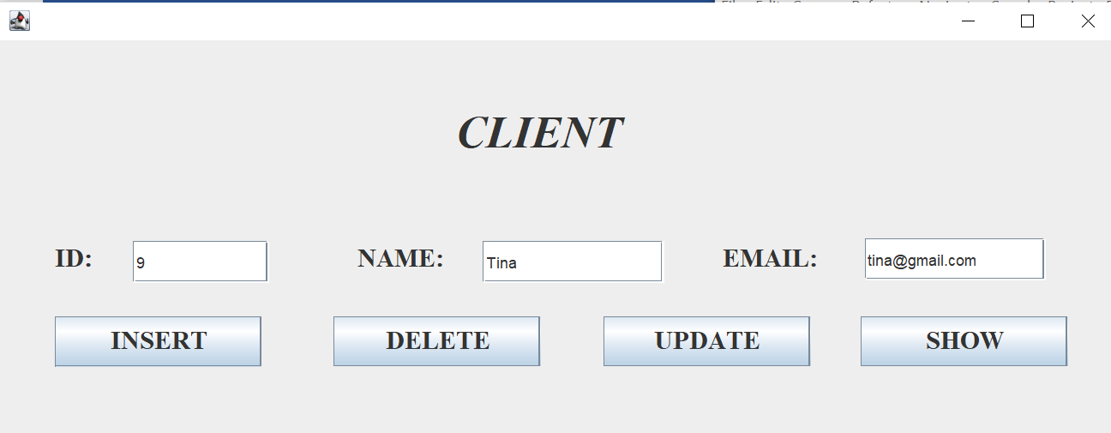
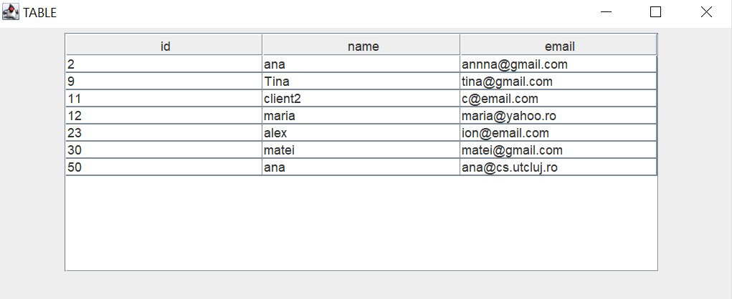
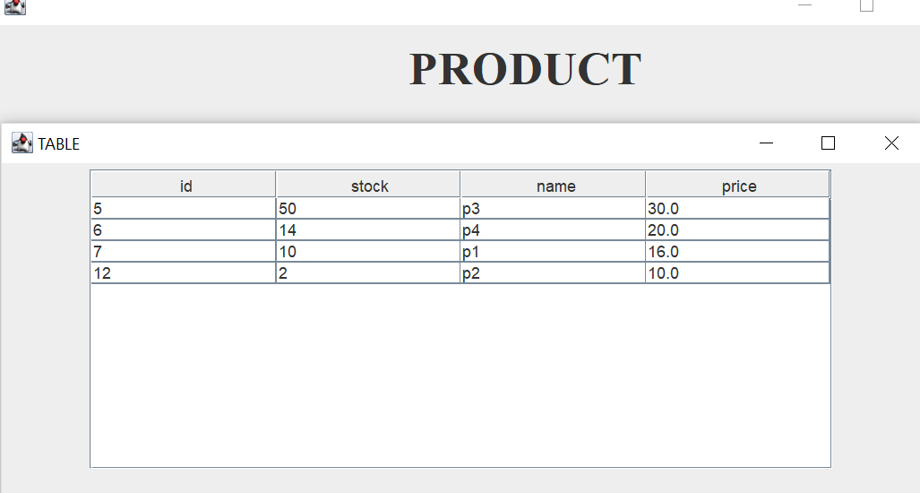

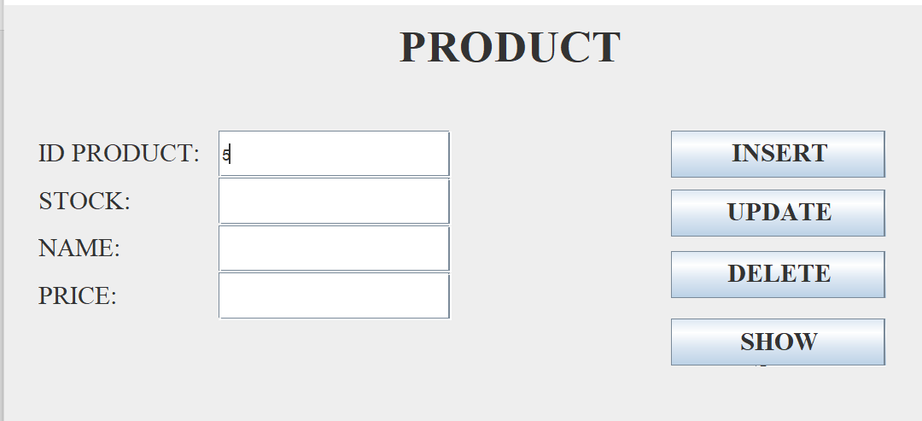
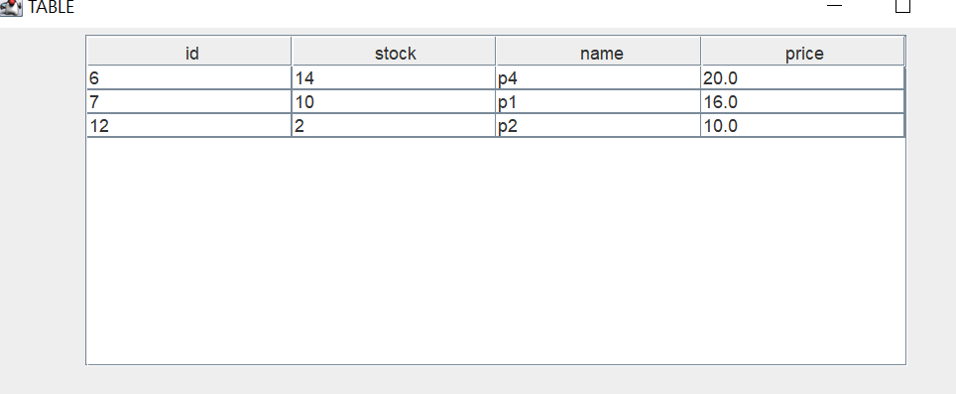

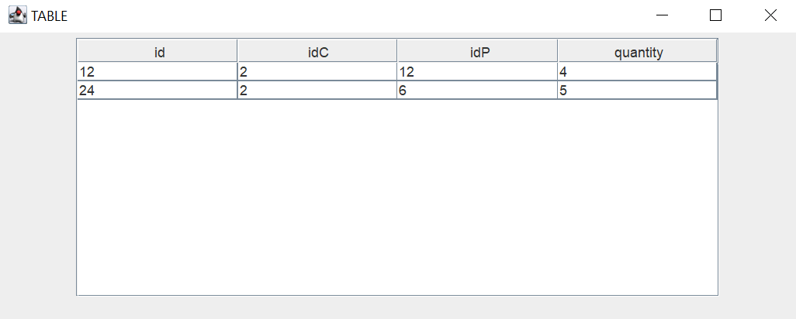
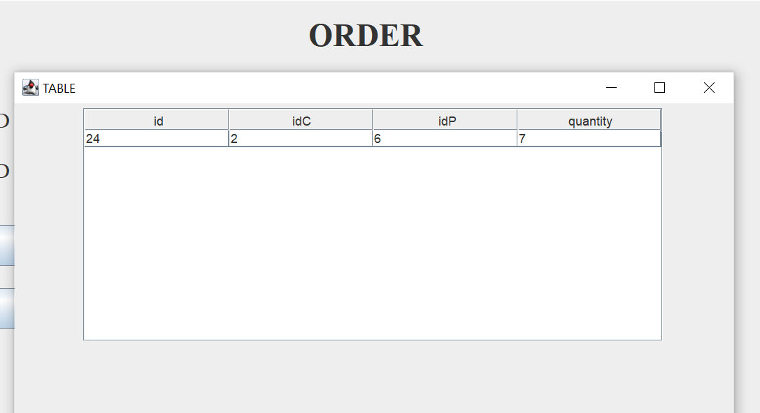

Concluzii
Pe durata acestui proiect, am avut ocazia de a-mi extinde cunoștințele și competențele în programarea în Java. Un aspect semnificativ în care m-am concentrat a fost stabilirea conexiunilor fără probleme la bazele de date, ceea ce mi-a deschis noi posibilități și funcționalități pentru sistem. Acest aspect a subliniat importanța unui model de date bine structurat în straturi, care a servit drept fundament pentru o arhitectură solidă și scalabilă.
Am descoperit valoarea imensă a stăpânirii utilizării eficiente a componentelor Swing, cum ar fi JTable, JList și altele, pe parcursul acestui proiect. Această înțelegere m-a împuternicit să creez interfețe grafice extrem de interactive și prietenoase pentru utilizatori. Prin intermediul acestui proiect, mi-am consolidat cunoștințele despre procesarea cozilor și modul în care acestea sunt implementate într-un sistem.
În concluzie, acest proiect mi-a oferit o platformă pentru aprofundarea înțelegerii mele în programarea în Java și pentru perfecționarea abilităților mele în conectarea la baze de date. De asemenea, a subliniat importanța unui model de date stratificat bine structurat, evidențiind beneficiile sale variate.

Bibliografie
- https://www.oracle.com/ro/technical-resources/articles/java/javadoc-tool.html
- https://www.oracle.com/technical-resources/articles/java/javareflection.html
- https://kb.iu.edu/d/apnn
- https://www.geeksforgeeks.org/establishing-jdbc-connection-in-java/

